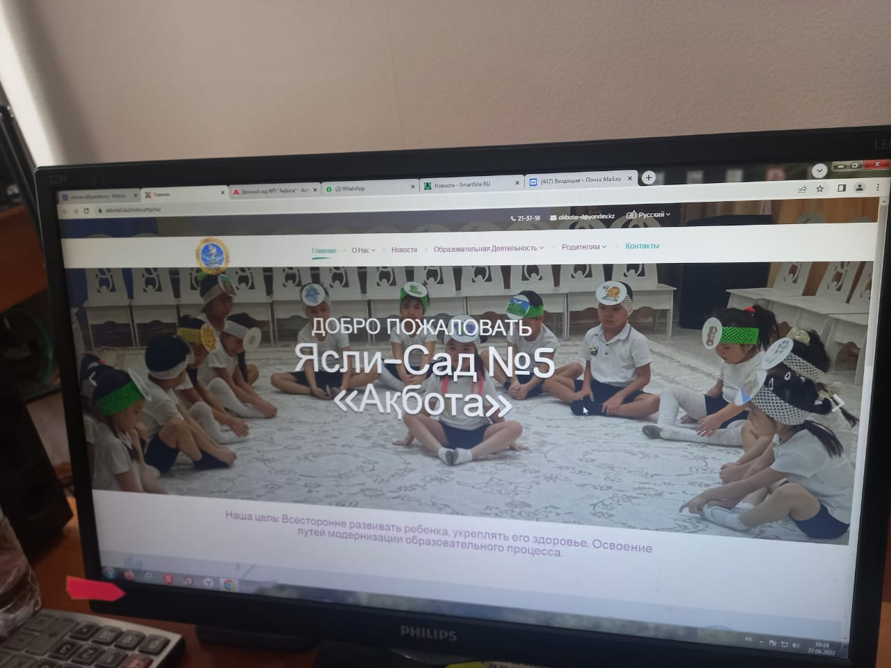

(Надпись наложить на фотографии).

**№ 2 «Батыр» балабақшасына**

**Қош келдіңіз!**

Мақсаты: қозғалыс белсенділігі, психологиялық жайлылық, танымдық және коммуникациялық белсенділік, балалардың әлеуметтік дағдылары арқылы қамтамасыз етілетін баланың тұтас дамуы үшін жағдай жасау.

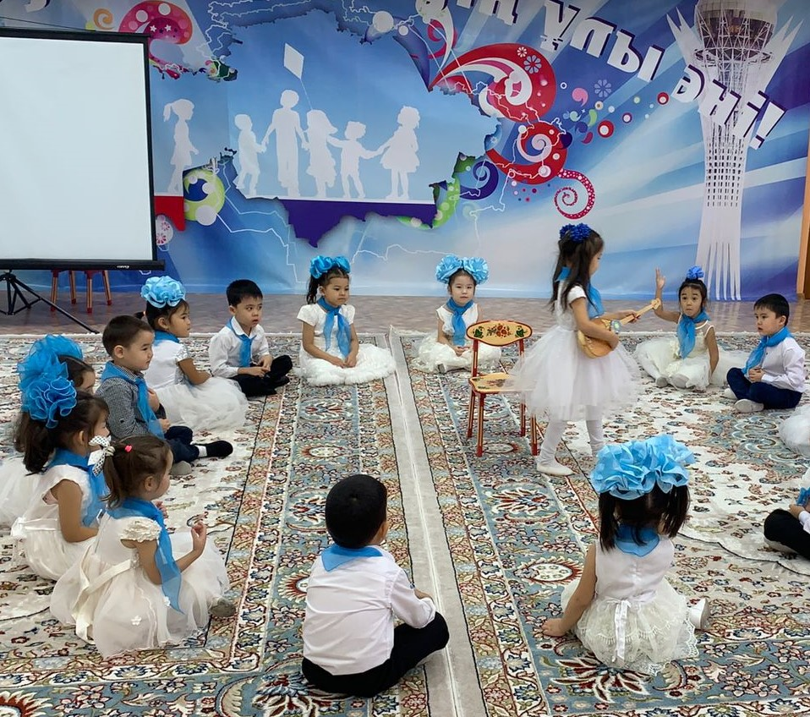

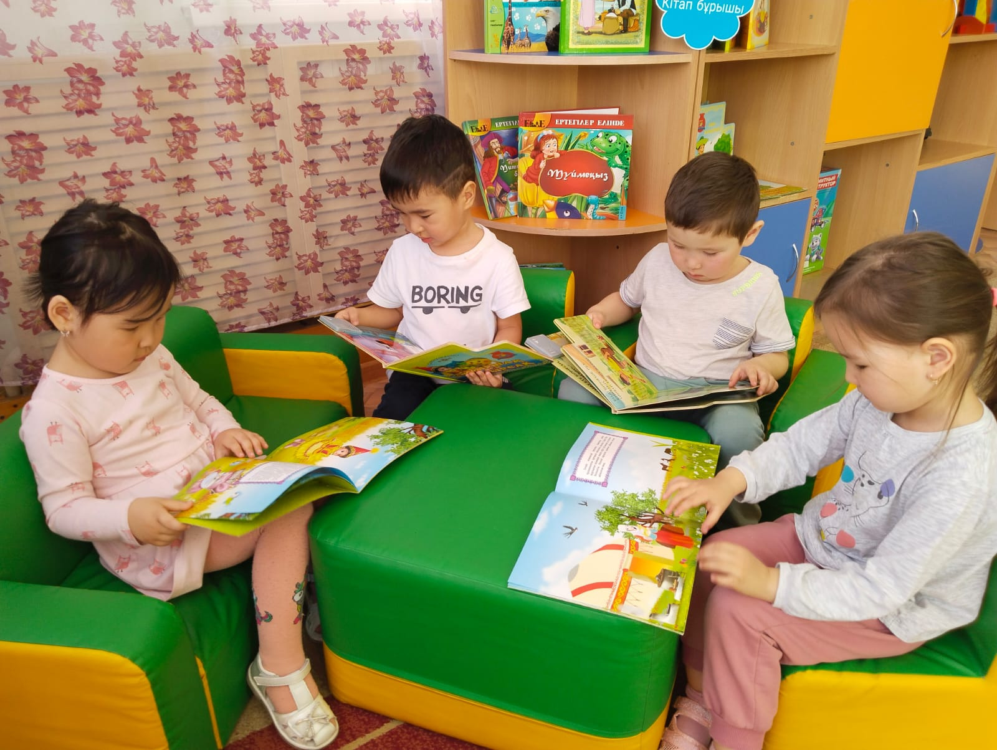

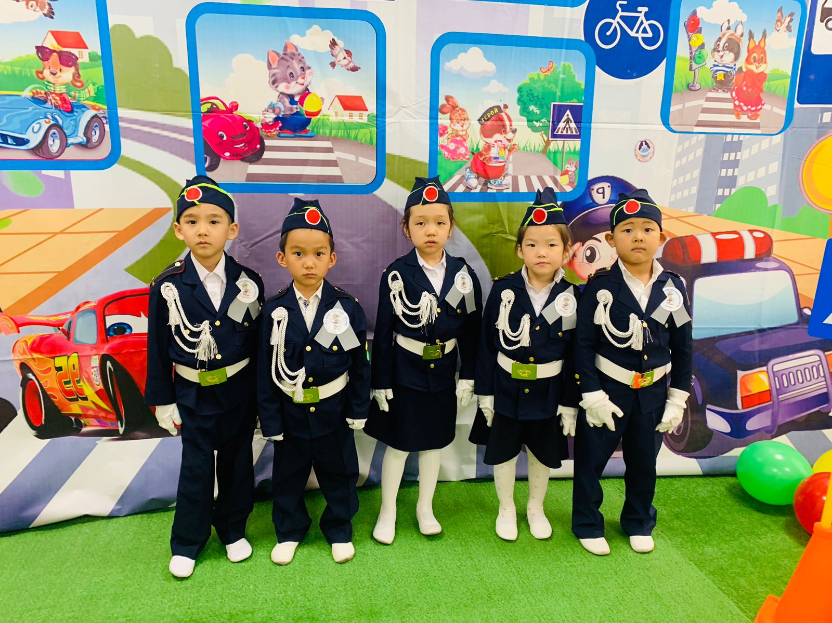

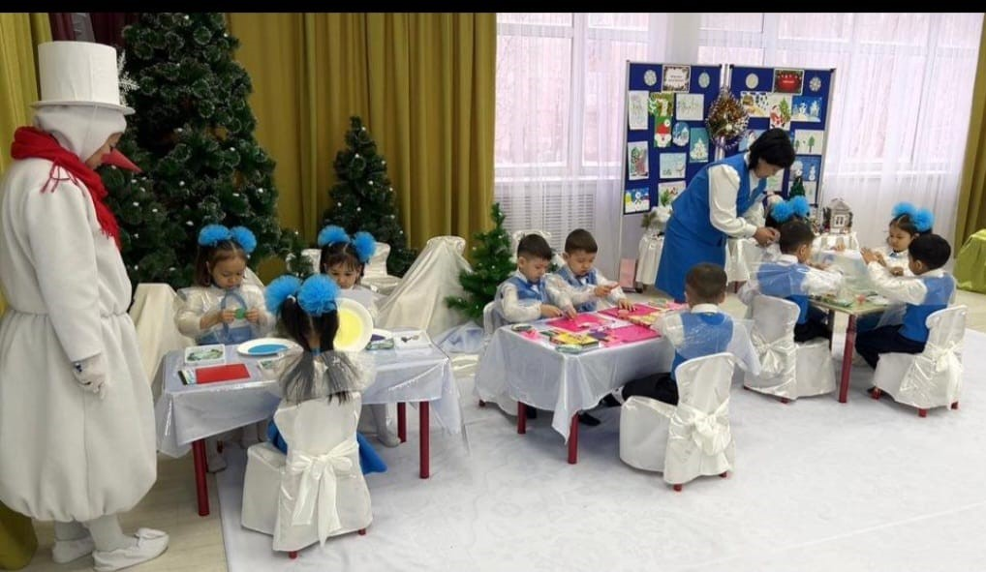

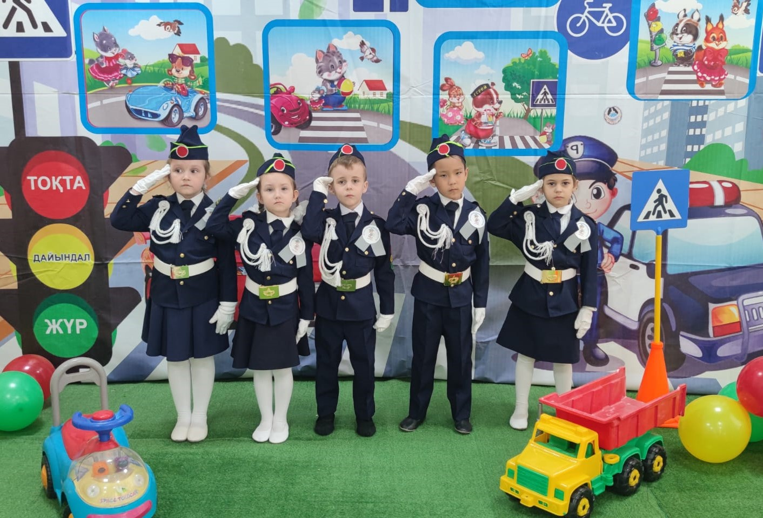

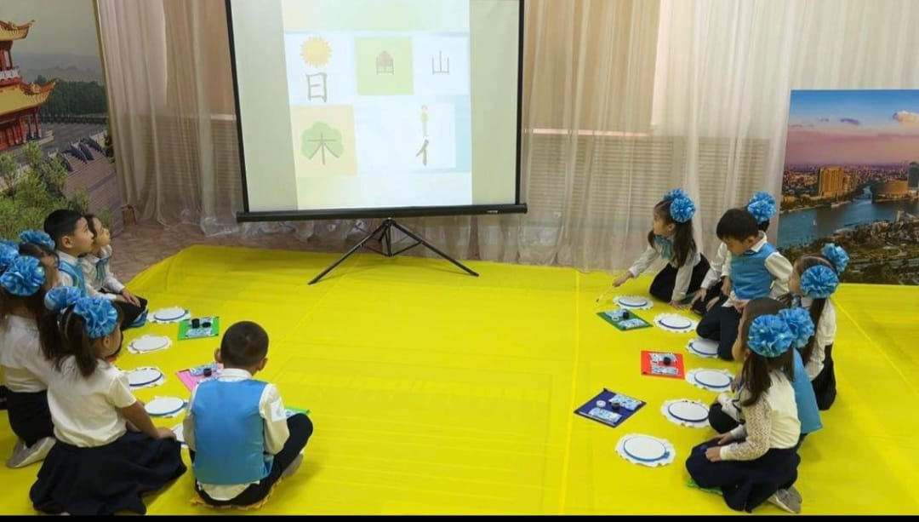

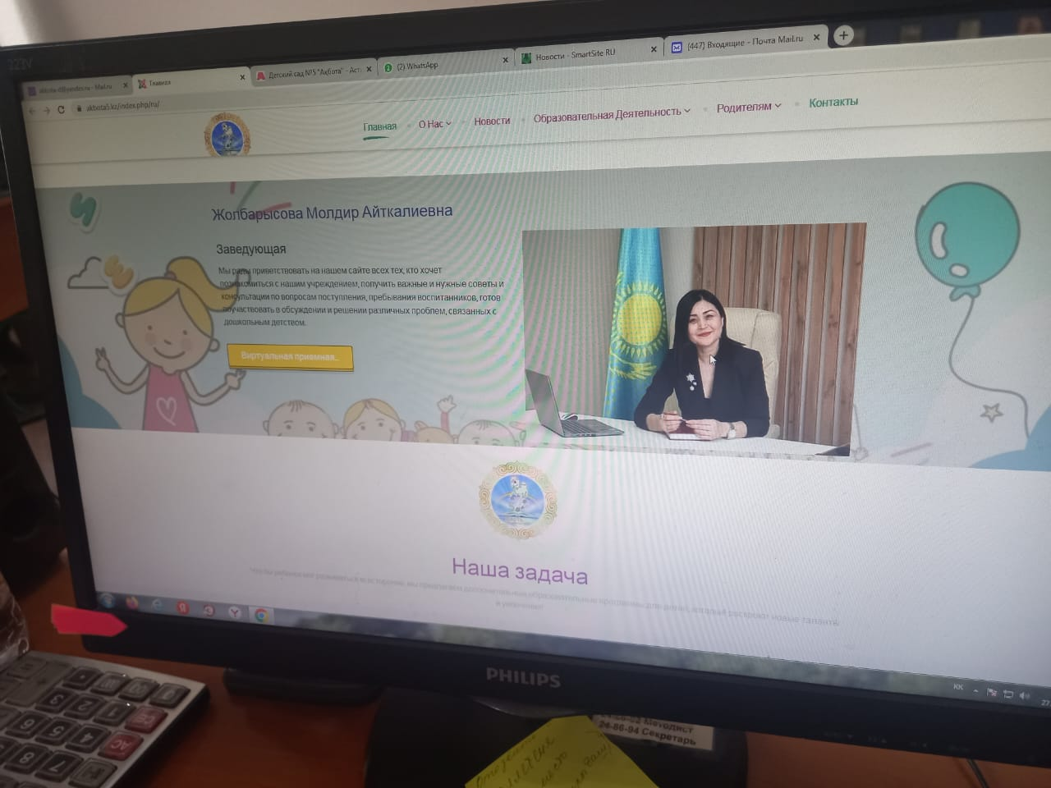

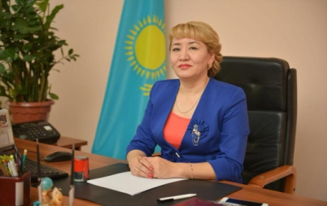**Коржабаева Раушан Тұмарханқызы**

**№2 “Батыр” балабақша МКҚК меңгерушісі**

Біздің мекемемен танысқысы келетіндердің барлығына сайтымызға қош келдіңіздер!

Біз Сіздерге қабылдау мәселелері бойынша, мектепке дейінгі балалық шаққа байланысты ақпарат және қажетті кеңестер беруге дайынбыз.

**Байланыстар /Контакты**

**№2 “Батыр” балабақшасы МКҚК**

Қарасай батыр көшесі, 31/1

Меңгеруші Коржабаева Раушан Тұмарханқызы

Тел. 24-87-04

[sadik_2@mail.ru](mailto:sadik_2@mail.ru)

Әдіскер  Мусилимова Сауле Сагимбаевна

Тел. 24-86-92

Есепші Смадьярова Арай Рахимбековна

Тел. 24-87-05

Күзетші

Тел. 24-86-90

Хатшы

Тел. 24-86-94

**Ұжым/ Коллектив**

***№ 2 «Батыр» балабақша МКҚК қызметкерлерінің тізімі***

|  |  |  |  |
| --- | --- | --- | --- |
| ***№*** | ***Тегі,аты,әкесінің аты*** | ***Лауазымы*** | ***Білімі, санаты*** |
| 1 | Коржабаева Раушан Тұмарханқызы | меңгеруші | жоғары |
| 2 | Абдрахманова Зейнегуль Болтагаровна | тәрбиеші көмекшісі | арнайы орта |
| 3 | Алипова Ляззат Советовна | тәрбиеші | арнайы орта, жоғары санатты |
| 4 | Смадьярова Арай Рахымбековна | есепші | жоғары |
| 5 | Бейсенова Гулжан Айжановна | тәрбиеші | жоғары, І санатты |
| 6 | Габдуллина Кызжибек Муталяповна | тәрбиеші көмекшісі | арнайы орта |
| 7 | Дарикулова Ардак Абдикадировна | психолог | жоғары, ІІ санатты |
| 8 | Джукенова Найма Какимовна | тәрбиеші | жоғары, жоғары санатты |
| 9 | Досмаганбетова Гульнар Канашевна | тәрбиеші көмекшісі | арнайы орта |
| 10 | Ержан Гульмира Ержанқызы | логопед | жоғары |
| 11 | Есентаева Шынар Жалгасбаевна | тәрбиеші | жоғары, жоғары санатты |
| 12 | Захарова Елена Сергеевна | музыка жетекшісі | жоғары, педагог-эксперт |
| 13 | Жанарбек Айслу | тәрбиеші | арнайы орта |
| 14 | Жанарбек Кунслу | тәрбиеші көмекшісі | арнайы орта |
| 15 | Искакова Кымбат Нурмухановна | тәрбиеші | жоғары, педагог-модератор |
| 16 | Карпова Светлана Николаевна | тәрбиеші көмекшісі | арнайы орта |
| 17 | Қашауов Алмаз Нағашыбайұлы | дене шынықтыру нұсқаушысы | жоғары |
| 18 | Кемелова Жаныл Мукатовна | қазақ тілі мұғалімі | жоғары, педагог-модератор |
| 19 | Махметова Гульмира | шаруашылық меңгерушісі | жоғары |
| 20 | Қоржабаева Гүлзипа | кір жуу машинасының операторы | арнайы орта |
| 21 | Матюх Тамара Васильевна | тәрбиеші | арнайы орта, жоғары санатты |
| 22 | Машталер Светлана Егоровна | аспаз | арнайы орта |
| 23 | Мусилимова Сауле Сагимбаевна | тәрбиеші | жоғары, І санатты |
| 24 | Мухамбаева Майра Мылтыкбаевна | кір жуу машинасының операторы | арнайы орта |
| 25 | Назаркулова Нурбахыт Талгатовна | музыка жетекшісі | жоғары, І санатты |
| 26 | Омарова Асия Ермековна | тәрбиеші көмекшісі | арнайы орта |
| 27 | Садвокасова Алмагуль Далабаевна | тәрбиеші көмекшісі | арнайы орта |
| 28 | Сулейменова Айгуль Куанышкалиевна | дене шынықтыру нұсқаушысы | жоғары, педагог-модератор |
| 29 | Тлеубаева Мадина Курмангалиевна | логопед | жоғары, педагог-модератор |
| 30 | Тленшина Сымбат Жаксыбергеновна | тәрбиеші көмекшісі | арнайы орта |
| 31 | Тургумбаева Гульбану Базарбаевна | тәрбиеші көмекшісі | арнайы орта |
| 32 | Куанышкалиева Римма Сарсеньевна | тәрбиеші | жоғары, І санатты |
| 33 | Каримова Айсулу Жумабаевна | психолог | жоғары |
| 34 | Успанова Днар Жумакановна | логопед | жоғары |
| 35 | Мельникова Юлия Юрьевна | тәрбиеші | арнайы орта |
| 36 | Токенова Гульхан Қуатқызы | тәрбиеші | арнайы орта |
| 37 | Таласпаева Сауле Сатбаевна | медбике | жоғары |
| 38 | Хайрат Айша | тәрбиеші | жоғары, педагог-модератор |
| 39 | Шамуратова Ботагуз Жумамуратовна | логопед | жоғары |
| 40 | Ошанова Балнур Нұрқанатқызы | психолог | жоғары |
| 41 | Тугельбаева Айсулу Исмагулова | тәрбиеші көмекшісі | арнайы орта |
| 42 | Алпыспаева Айгуль Сайлаубаевна | педиатр-дәрігер | жоғары |
| 43 | Айтпаева Айгүл | кір жуушы | арнайы орта |
| 44 | Ахметкалиева Ажар Канабековна | тәрбиеші көмекшісі | арнайы орта |
| 45 | Байсова Рабига Камаловна | аспазшы | арнайы орта |
| 46 | Калиева Динара Кабдрашевна | қоймашы | арнайы орта |